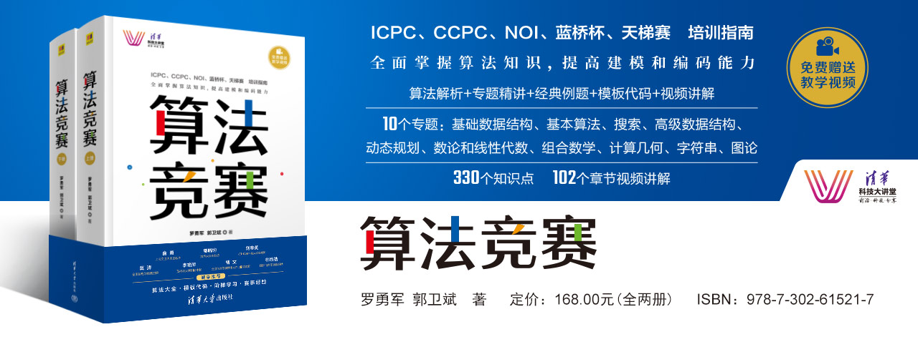

**毕业设计和面试求职资源获取方式**

（1）请将在京东、当当网店购买的图书记录，[以及图书评价截图发到itbook8@163.com](mailto:以及图书评价截图发到itbook8@163.com) ，您将获得10GB毕业设计资源

（2）请在豆瓣词条:<https://book.douban.com/subject/36132750/> 进行点赞和评论，并把评论的链接和自己账号的截图，发至邮箱itbook8@163.com，我们都会免费赠送**10GB面试相关的电**子资料。

1. **十大算法精讲**

链接：https://pan.baidu.com/s/1fcX7C8YaW6YtuZhFtm4Adg?pwd=bwob

提取码：bwob

1. **数据结构与算法基础入门**

链接：https://pan.baidu.com/s/113d4CN8KdmSPFILvttglSw?pwd=u86u

提取码：u86u

1. **ACM题库**

链接：https://pan.baidu.com/s/1DteUNVtV9ogVqVu898UfIA?pwd=chyi

提取码：chyi

1. **编程水平测试系统**

链接：https://pan.baidu.com/s/1Fw9oP5r6RuWCXp714zWW4A?pwd=jujs

提取码：jujs

1. **2017-2019蓝桥杯省赛题解**

链接：https://pan.baidu.com/s/1Gj6zDB_xFAFBtzU7O5qRPg?pwd=ii3z

提取码：ii3z

1. **NOIP提高组试题精解**

链接：https://pan.baidu.com/s/1EWd330ZqrZXjmSrdxl0u0Q?pwd=ob2t

提取码：ob2t

本文档会后续更新更多资源

